Глава 1

ЭЛЕКТРОСТАТИКА

§ 1. Электростатические явления

Если потереть тряпочкой эбонитовую или стеклянную палочки, то они приобретают свойство действовать с некоторой силой на бумажки, легкие металлические гильзы, струйки воды, и даже на подвешенный за середину массивный металлический стержень. Этим свойством, называемым ЭЛЕКТРИЗАЦИЕЙ, обладают ОБА СОПРИКАСАЮЩИХСЯ ТЕЛА. Про наэлектризованные тела говорят, что они приобрели электрические заряды.
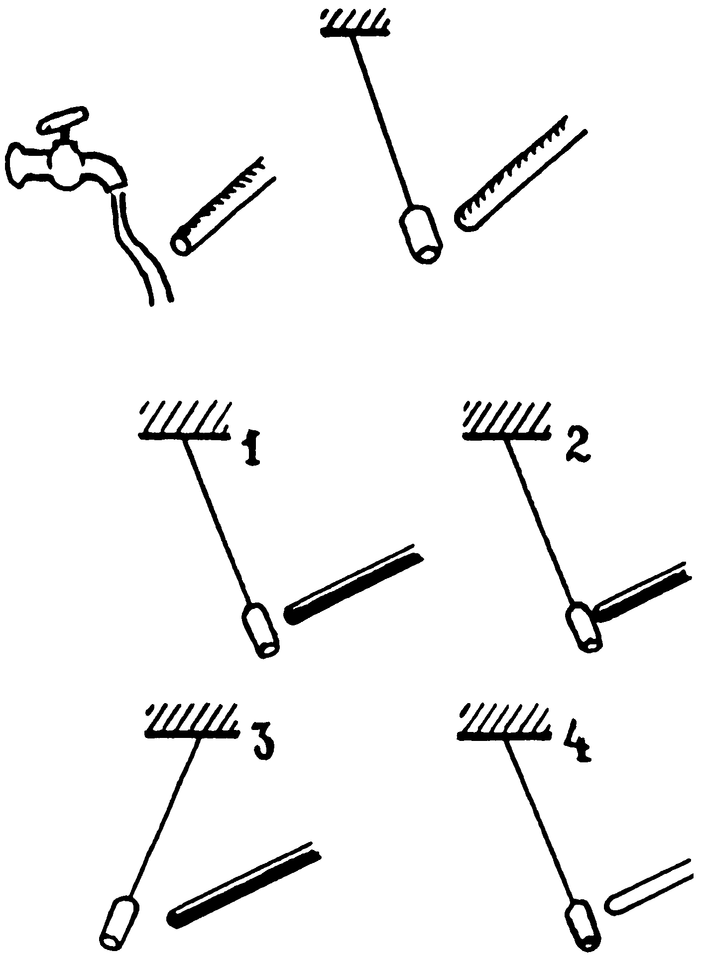
ПОСЛЕ СОПРИКОСНОВЕНИЯ НАЭЛЕКТРИЗОВАННОГО ТЕЛА С ДРУГИМ ТЕЛОМ, ЭТО ТЕЛО НАЧИНАЕТ ОТТАЛКИВАТЬСЯ ОТ НЕГО. Но, если, например, наэлектризованная эбонитовая палочка вначале притягивает к себе металлическую гильзу, то после прикосновения палочки к гильзе, последняя начинает отталкиваться от палочки. В то же время гильза, отталкиваясь от наэлектризованной эбонитовой палочки, может притягиваться к наэлектризованной стеклянной палочке.
Существенно, что ВЗАИМОДЕЙСТВУЮТ НАЭЛЕКТРИЗОВАННЫЕ ПРЕДМЕТЫ БЕЗ НЕПОСРЕДСТВЕННОГО КОНТАКТА, НА РАССТОЯНИИ.
Возникает вопрос: КАК ОБЪЯСНИТЬ ТОТ ФАКТ, ЧТО ТЕЛА НЕ ИМЕВШИЕ РАНЕЕ ЭЛЕКТРИЧЕСКИХ ЗАРЯДОВ, В РЕЗУЛЬТАТЕ ТЕСНОГО КОНТАКТА ДРУГ С ДРУГОМ ЭТИ ЗАРЯДЫ ПРИОБРЕТАЮТ?
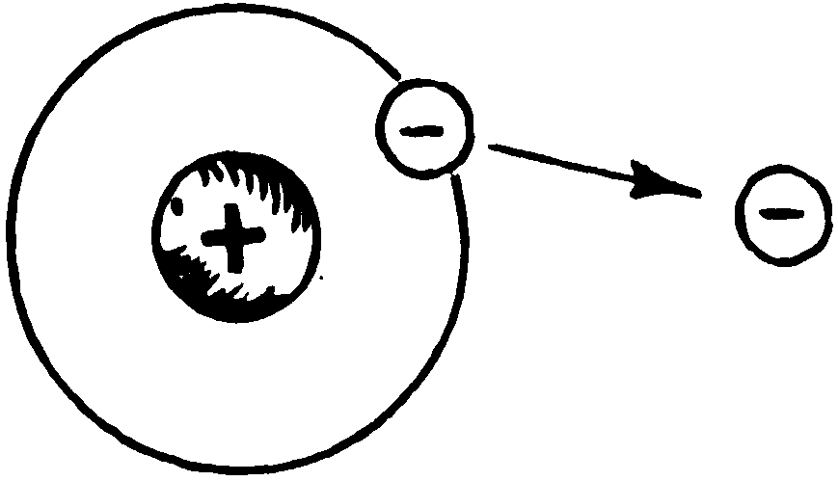
Разумно предположить, что заряды в систему этих тел, если система замкнута, не проникают извне и не рождаются в ней, а существуют в ней и лишь каким-то образом перераспределяются между телами. Частицами, которые переходят с одного тела на другое, могут быть электроны.
Если часть электронов из одного тела, например, при трении, перейдет на другое, тогда в первом теле суммарный положительный заряд окажется больше суммарного отрицательного заряда. Такое тело будет называться ПОЛОЖИТЕЛЬНО ЗАРЯЖЕННЫМ. Соответственно, другое тело, с избыточным числом электронов, будет называться ОТРИЦАТЕЛЬНО ЗАРЯЖЕННЫМ.
Рассуждения, описывающие механизм электризации, позволяют предсказать закон сохранения электрического заряда: В ЗАМКНУТОЙ СИСТЕМЕ АЛГЕБРАИЧЕСКАЯ СУММА ЗАРЯДОВ ВСЕХ ЧАСТИЦ ДОЛЖНА ОСТАВАТЬСЯ ПОСТОЯННОЙ:
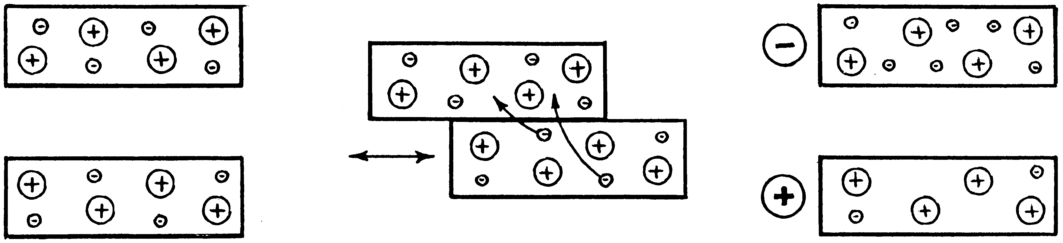
$\sum_{i=0}^{N}{q_{i}}=\text{const}$.
Множество самых разных экспериментов подтверждают, что это действительно так. В частности, при превращениях элементарных частиц, если образуются частицы с зарядом одного знака, обязательно рождаются частицы с зарядом другого знака так, что модули противоположных зарядов равны друг другу.
$\sum{q^{+}}=\sum{q^{−}}$
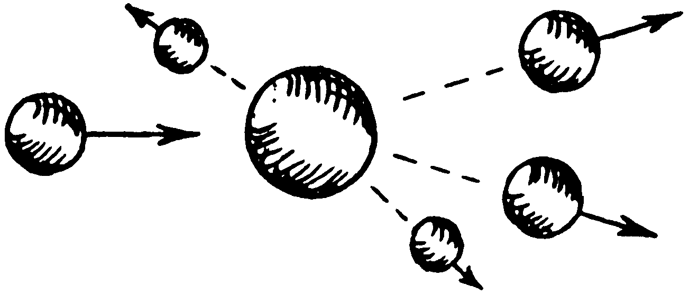

Также, исходя из наших представлений о механизме электризации, следует ожидать, что порции заряда, сообщаемые любому телу, или теряемые им, будут кратны заряду электрона.
Опыты Иоффе и Милликена подтверждают это и позволяют рассчитать численное значение этого заряда. Суть этих опытов заключается в следующем. Между двумя заряженными пластинами зависает маленькая частичка, также несущая электрический заряд. Если частичка под действием какого-то активного, например, ультрафиолетового излучения теряет часть своего заряда, то нарушается баланс сил, действующих на нее, и частица начинает двигаться в направлении отрицательной пластины.
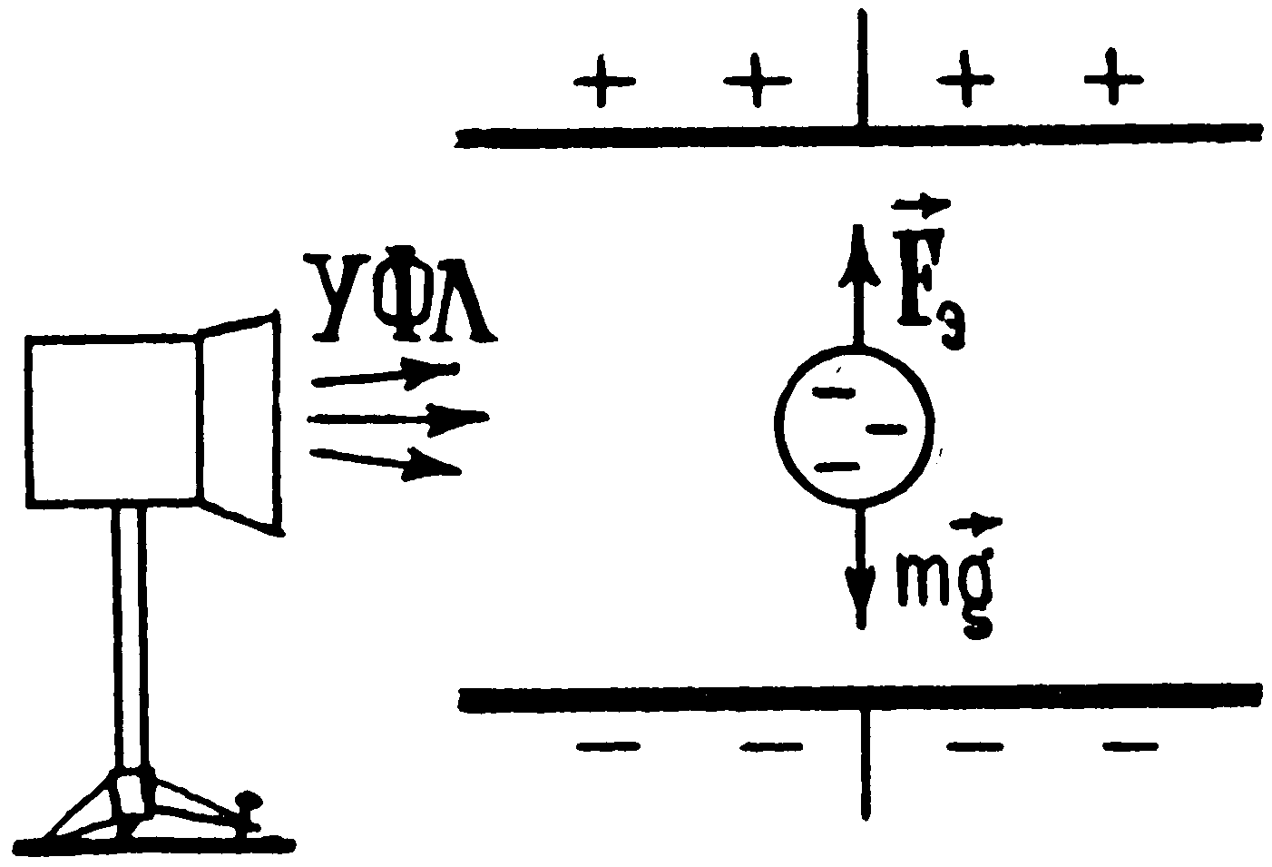
Чтобы остановить частицу, следует увеличить электрическую силу, действующую на нее. Это можно сделать, подав дополнительный заряд на пластины.
Оказывается, что заряд пластин всегда следует менять на величину, кратную некоторой другой величине – минимальному электрическому заряду, модуль которого равен е = 1,6 ·10 ⁻¹⁹ Кл.
Одно из основных свойств электрических зарядов - ИХ ВЗАИМОДЕЙСТВИЕ ДРУГ С ДРУГОМ.
Опыт показывает, что одноименные заряды отталкиваются, а разноименные притягиваются и что модуль силы их взаимодействия зависит от величины зарядов и расстояния между ними.
Возникает вопрос: КАКОВА ЭТА ЗАВИСИМОСТЬ?
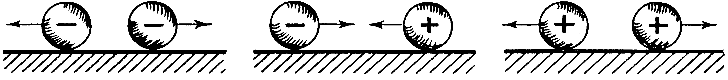

Для ответа на него необходимо поставить эксперимент.
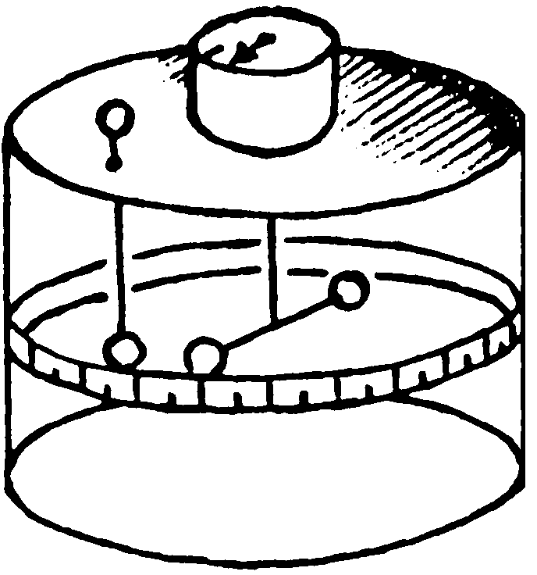
Этот эксперимент был поставлен в 1785 г. Шарлем Кулоном на крутильных весах и найденные им зависимости нашли отражение в законе, носящем его имя.
ЗАКОН КУЛОНА гласит:
модуль Силы взаимодействия двух точечных зарядов прямо пропорционален произведению модулей зарядов и обратно пропорционален квадрату расстояния между ними:
$F=k\frac{q_{1}⋅q_{2}}{R^{2}}$.
(знак модуля для простоты записи здесь и дальше опущен).
Коэффициент пропорциональности в законе Кулона показывает, чему равна сила взаимодействия в вакууме двух зарядов по 1 Кулону каждый, если расстояние между этими зарядами будет равно 1 метру.
Чтобы получить единицу коэффициента пропорциональности, его надо выразить из закона Кулона и в полученное выражение подставить единицы силы – 1 Н, заряда – 1 Кл и расстояния – 1 м.
Получаем: $\left[k\right]=1\frac{H⋅^{2}}{{\text{æ}}^{2}}$.
Численно $k=9⋅{\text{10}}^{9}\frac{H⋅^{2}}{{\text{æ}}^{2}}$.
Иногда закон Кулона записывают в несколько иной форме, выражая коэффициент пропорциональности через электрическую постоянную:
$F=\frac{1}{4p⋅e_{0}}⋅\frac{q_{1}⋅q_{2}}{R^{2}}$.
Электрическая постоянная $e_{0}=8,\text{85}⋅{\text{10}}^{−\text{12}}\frac{{\text{æ}}^{2}}{í⋅^{2}}\text{.}$
В среде сила взаимодействия между зарядами отличается от силы взаимодействия между этими же зарядами в вакууме.

Физическая величина, равная отношению силы взаимодействия зарядов в вакууме к силе их взаимодействия в среде, называется ДИЭЛЕКТРИЧЕСКОЙ ПРОНИЦАЕМОСТЬЮ СРЕДЫ:
$ε=\frac{F_{\text{в вакууме}}}{F_{\text{в среде}}}$
Как следует из определяющего уравнения диэлектрической проницаемости – это ВЕЛИЧИНА БЕЗЫМЯННАЯ: [ε] = 1.
В приведенной форме закон Кулона справедлив для точечных зарядов. При этом обратно пропорциональная зависимость силы от расстояния объясняется трехмерностью пространства, в котором происходит взаимодействие зарядов. По этой же причине аналогичная зависимость наблюдается и для гравитационного взаимодействия. Если мысленно представить себе, что воздействие заряженного тела распространяется из точки в виде линий, то их густота (т.е. число линий, приходящихся на единицу площади) по мере удаления от заряда будет уменьшаться пропорционально квадрату расстояния от него. Объясняется это тем, что воображаемые линии пронизывают расширяющуюся сферу, площадь которой растет пропорционально квадрату радиуса. Но так как число линий воздействия остается одним и тем же, то их густота уменьшается в той же мере, что и увеличивается площадь сферы.
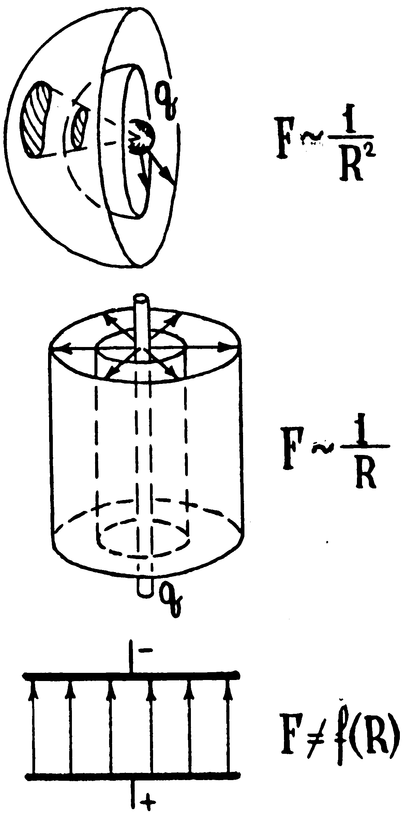
Пользуясь представлениями о линиях воздействия, как бы исходящих из заряженного тела, можно предсказать, что сила взаимодействия двух очень длинных заряженных проводов будет обратно пропорциональна расстоянию между проводами.
Для очень больших заряженных плоскостей вообще не будет наблюдаться зависимости силы взаимодействия от расстояния.
§ 2. Электростатическое поле

Действие одних заряженных тел на другие заряженные тела осуществляется без их прямого контакта, посредством электрического поля.
Электрическое поле МАТЕРИАЛЬНО. Оно существует независимо от нас и наших знаний о нем.
Электрическое поле СОЗДАЕТСЯ электрическими зарядами и ОБНАРУЖИВАЕТСЯ при помощи электрических зарядов по действию на них определенной силы.
Электрическое поле распространяется с КОНЕЧНОЙ скоростью 300000 км/с в вакууме.
Так как одним из основных свойств электрического поля является его действие на заряженные частицы с определенной силой, то для введения количественных характеристик поля необходимо в исследуемую точку пространства поместить небольшое тело с зарядом q (пробный заряд). На это тело со стороны поля будет действовать сила F.
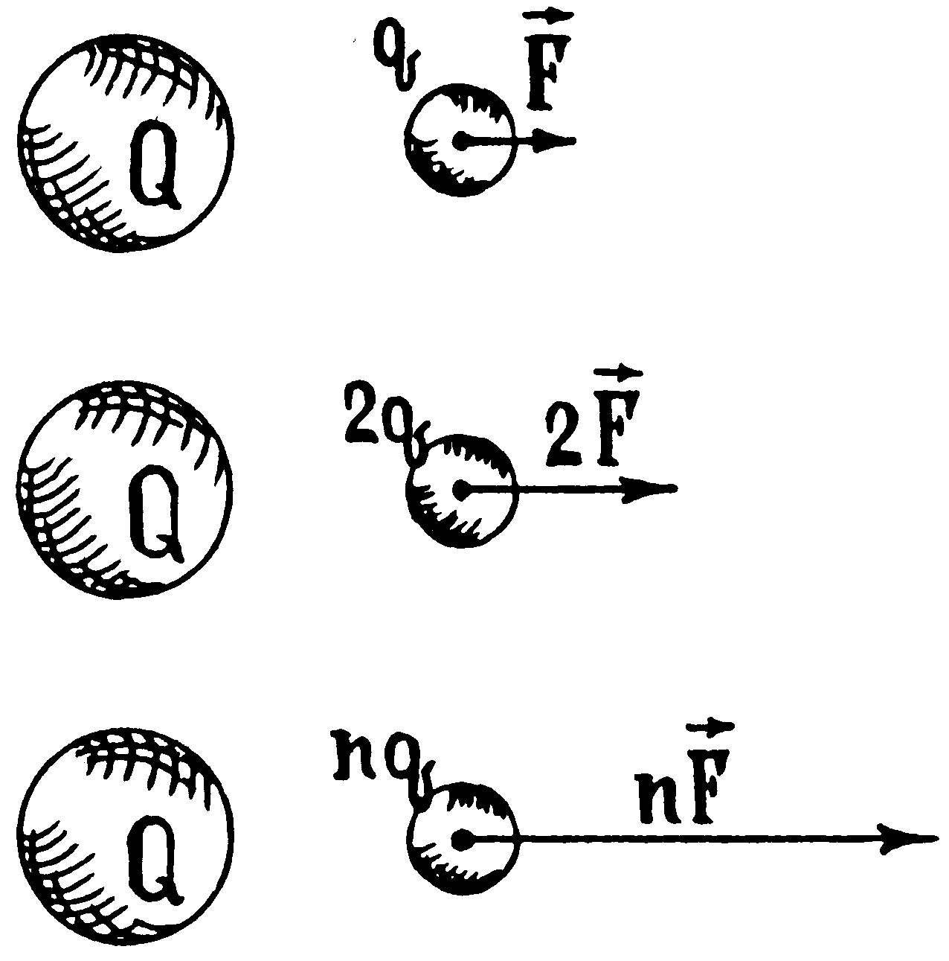
Если изменить величину пробного заряда, например, в два раза, в два раза изменится и сила, действующая на него.
При изменении величины пробного заряда в n раз, в n раз изменяется и сила, действующая на заряд.
Отношение же силы, действующей на пробный заряд, помещенный в данную точку поля, к величине этого заряда, есть величина постоянная и не зависящая ни от этой силы, ни от величины заряда, ни от того, есть ли вообще в исследуемой точке поля какой-либо заряд. Это отношение обозначается буквой $\vec{E}$ и принимается за силовую характеристику электрического поля. Соответствующая физическая величина называется НАПРЯЖЕННОСТЬЮ ЭЛЕКТРИЧЕСКОГО ПОЛЯ.

НАПРЯЖЕННОСТЬ ЭЛЕКТРИЧЕСКОГО ПОЛЯ – это ВЕКТОРНАЯ физическая величина, равная ОТНОШЕНИЮ силЫ, действующей на заряд, помещенный в данную точку поля, К ВЕЛИЧИНЕ ЭТОГО ЗАРЯДА:
$\vec{E}=\frac{\vec{F}}{q}$.
НАПРЯЖЕННОСТЬ ПОКАЗЫВАЕТ, КАКАЯ СИЛА ДЕЙСТВУЕТ СО СТОРОНЫ ЭЛЕКТРИЧЕСКОГО ПОЛЯ НА ЕДИНИЧНЫЙ ЗАРЯД, ПОМЕЩЕННЫЙ В ДАННУЮ ТОЧКУ ПОЛЯ.
Чтобы найти единицу напряженности, надо в определяющее уравнение напряженности подставить единицы силы – 1 Н и заряда – 1 Кл.
Получаем: $\left[E\right]=\frac{1H}{1\text{æ}}=1\frac{H}{\text{æ}}$.
Для наглядности электрические поля на чертежах изображаются с помощью силовых линий.
СИЛОВЫЕ ЛИНИИ ЭЛЕКТРИЧЕСКОГО ПОЛЯ – это линии, касательные к каждой точке которых совпадают с вектором напряженности электрического поля.
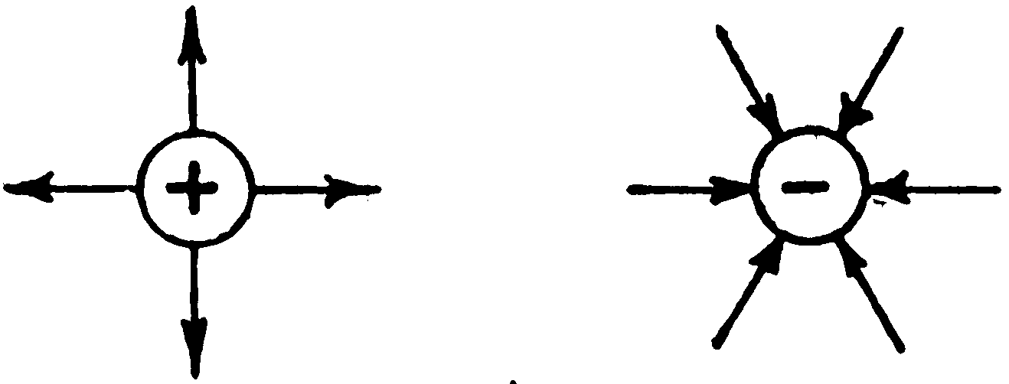
Силовые линии электрического поля принято изображать в направлении от положительного заряда к отрицательному.
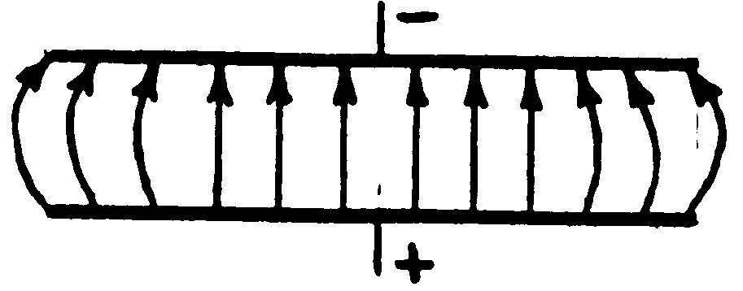
По густоте силовых линий можно сравнивать напряженности различных электрических полей.
Величина напряженности поля точечного заряда в данной точке поля прямо пропорциональна величине заряда, создающего это поле, и обратно пропорциональна квадрату расстояния от этого заряда до данной точки поля: $E_{Ò\text{.}\text{.}}=k\frac{Q}{R^{2}}$.
Чтобы найти значение силы, действующей на заряд, помещенный в заданную точку поля, надо знать напряженность поля в данной точке и величину заряда:
$\vec{F}=\vec{E}⋅q$.
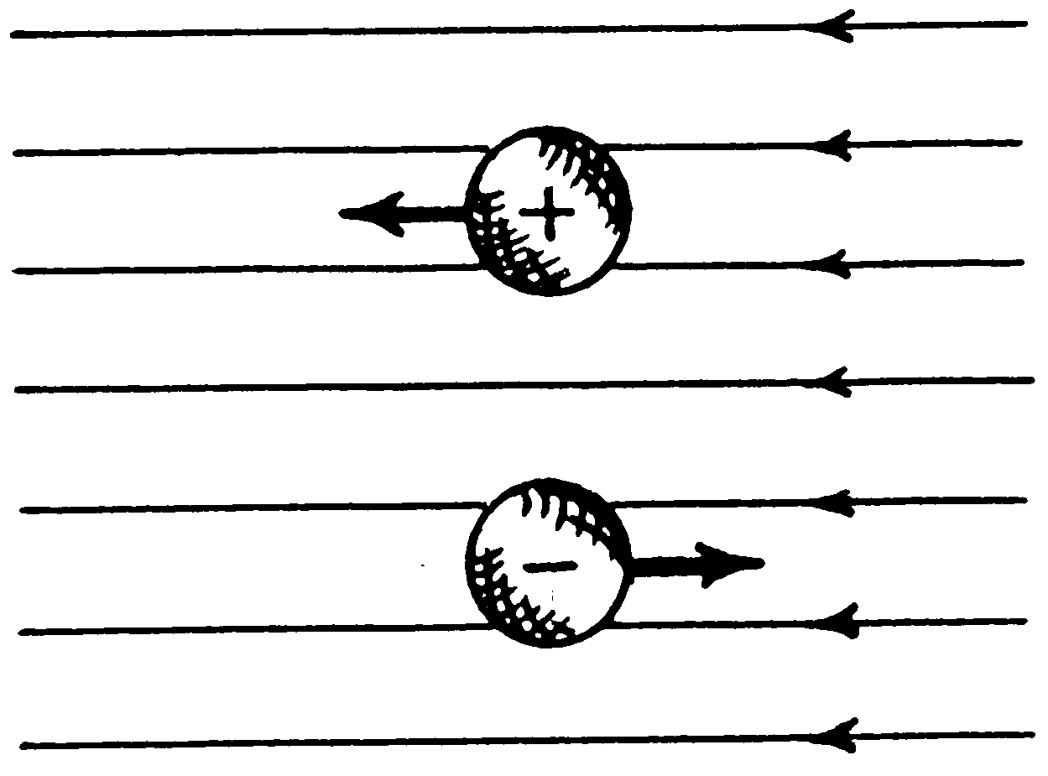
Если электрическое поле действует на положительный заряд, направление силы совпадает с направлением вектора напряженности поля. Если электрическое поле действует на отрицательный заряд, направление силы противоположно направлению вектора напряженности электрического поля.
Если электрическое поле в точке создается несколькими зарядами, то результирующая напряженность находится как векторная сумма напряженностей полей, создаваемых каждым зарядом независимо от других зарядов. Это правило носит название ПРИНЦИПА СУПЕРПОЗИЦИИ ЭЛЕКТРИЧЕСКИХ ПОЛЕЙ.
Электрическое поле может совершать работу по перемещению заряда из одной точки в другую. Следовательно, ЗАРЯД, ПОМЕЩЕННЫЙ В ЗАДАННУЮ ТОЧКУ ПОЛЯ, ОБЛАДАЕТ ЗАПСОМ ПОТЕНЦИАЛЬНОЙ ЭНЕРГИИ.
Энергетические характеристики поля можно ввести аналогично введению силовой характеристики.
При изменении величины пробного заряда, меняется не только сила, действующая на него, но и потенциальная энергия этого заряда. Отношение же энергии пробного заряда, находящегося в данной точке поля, к величине этого заряда, является величиной постоянной и не зависящей ни от энергии, ни от заряда.
Физическая величина, равная отношению потенциальной энергии, которой обладает заряд, помещенный в данную точку электрического поля, к величине этого заряда, НАЗЫВАЕТСЯ ПОТЕНЦИАЛОМ:
$j=\frac{W}{q}$.
ПОТЕНЦИАЛ показывает, какой энергией обладает единичный заряд, помещенный в данную точку поля.
Чтобы получить единицу потенциала, надо в определяющее уравнение потенциала подставить единицы энергии – 1 Дж и заряда – 1 Кл. Получаем: $\left[j\right]=\frac{1\text{ñ}}{1\text{æ}}=1B$.
Эта единица имеет собственное наименование 1 вольт.
Потенциал поля точечного заряда прямо пропорционален величине заряда, создающего поле и обратно пропорционален расстоянию от заряда до данной точки поля:
$j_{Ò\text{.}\text{.}}=k\frac{Q}{R}$.
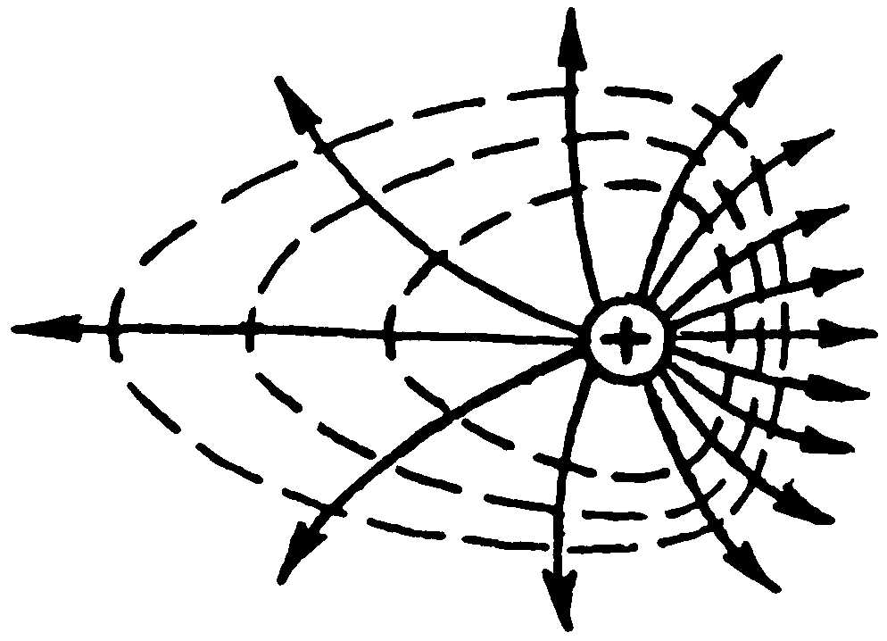
Электрические поля на чертежах можно изображать и с помощью поверхностей равного потенциала, называемых ЭКВИПОТЕНЦИАЛЬНЫМИ ПОВЕРХНОСТЯМИ.
При перемещении электрического заряда из точки с одним потенциалом в точку с другим потенциалом совершается работа.

Физическая величина, равная отношению работы по перемещению заряда из одной точки поля в другую, к величине этого ЗАРЯДА, называется ЭЛЕКТРИЧЕСКИМ НАПРЯЖЕНИЕМ:
$U=\frac{A}{q}$.
Напряжение показывает, чему равна работа, совершаемая электрическим полем при перемещении заряда в 1 Кл из одной точки поля в другую.
Единицей напряжения, так же как и потенциала, является 1В.
Напряжение между двумя точками поля, расположенными на расстоянии d друг от друга, связано с напряженностью поля:$U=\frac{A}{q}=\frac{F⋅d}{q}=E⋅d\text{.}$
В однородном электрическом поле работа по перемещению заряда из одной точки поля в другую не зависит от формы траектории и определяется только величиной заряда и разностью потенциалов точек поля.
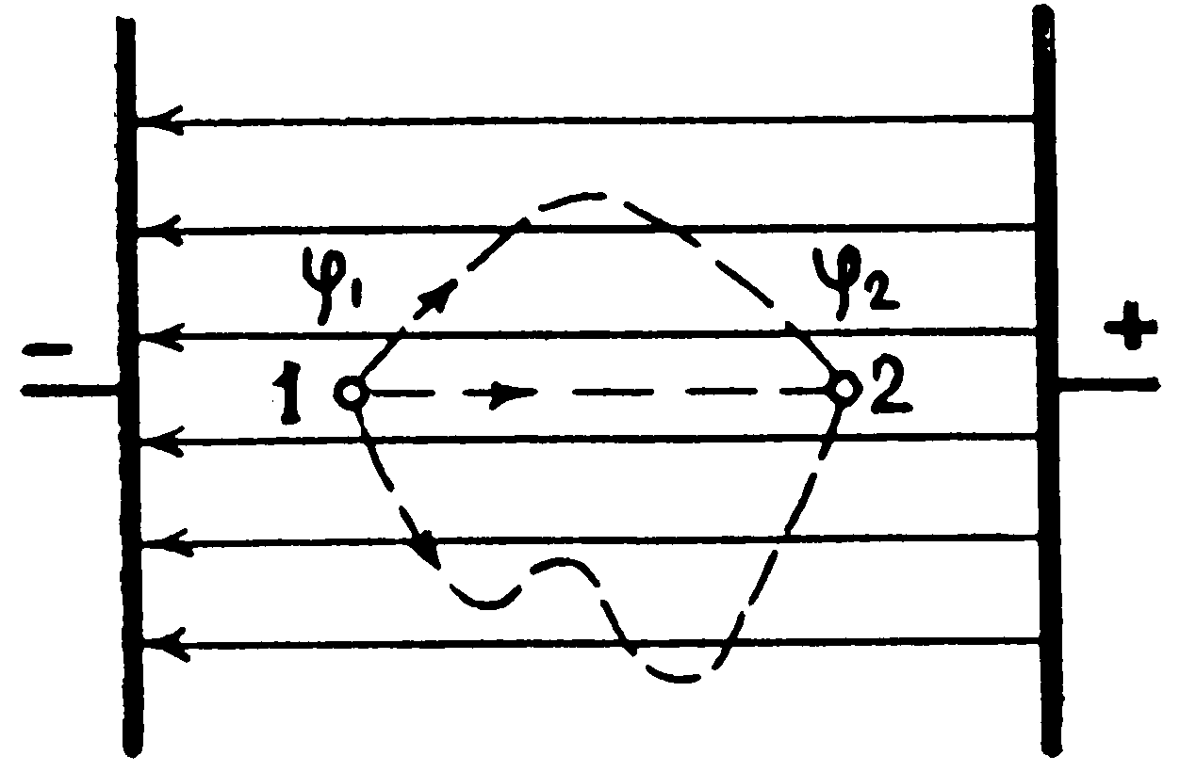

§ 3. Проводники и диэлектрики в электростатическом поле

Среди опытов по электростатике обращает на себя внимание целая серия не совсем обычных явлений. Среди них такие:

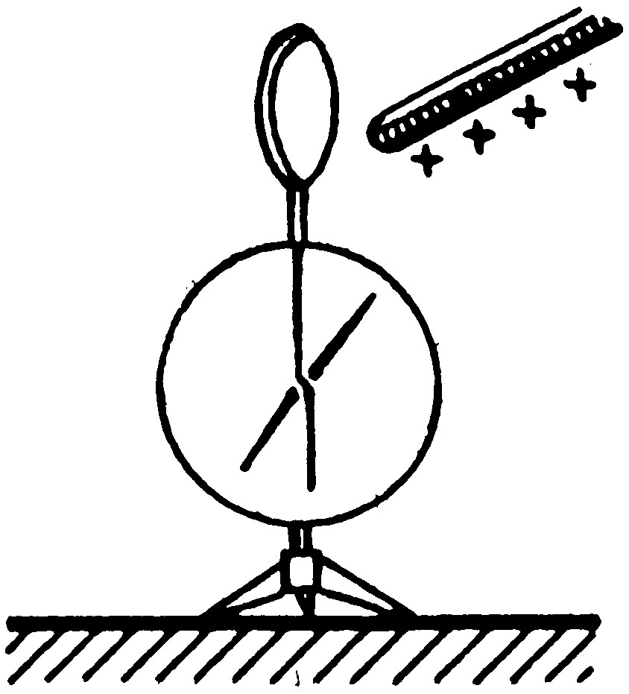

– если к металлической пластине, укрепленной на стержне электрометра, поднести наэлектризованную эбонитовую палочку, то стрелка электрометра отклоняется, как в случае сообщения ей заряда;

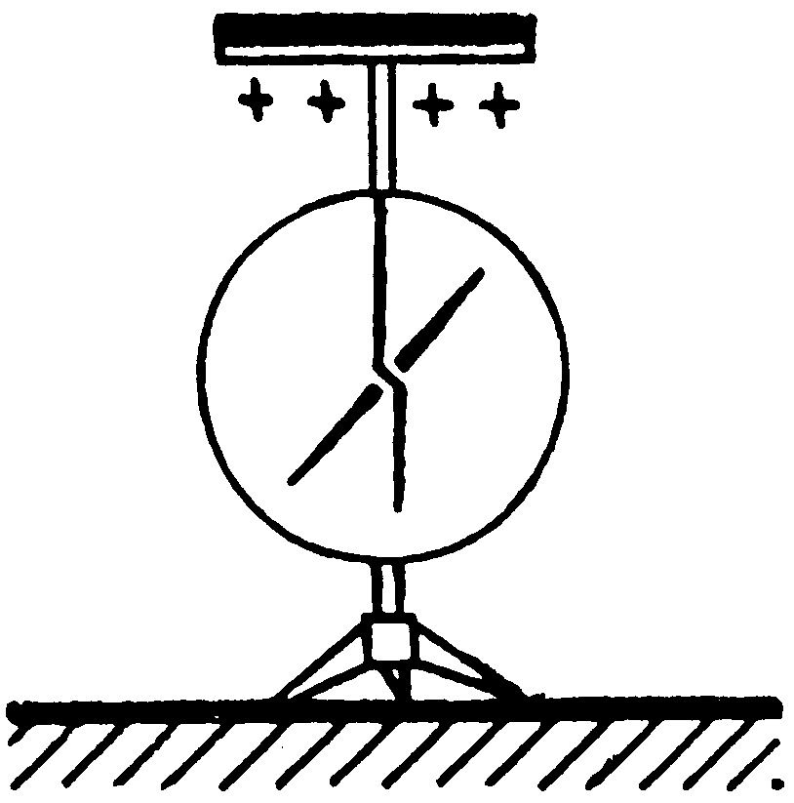

– если на стержне электрометра укрепить пластину из диэлектрика и наэлектризовать ее, то стрелка электрометра отклонится на некоторый угол;
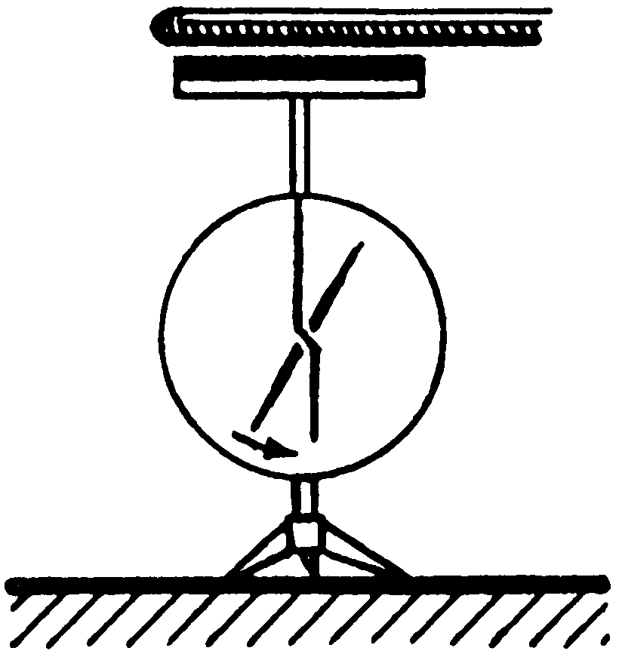

– при поднесении к наэлектризованной пластине другой, ненаэлектризованной пластины из диэлектрика, угол отклонения стрелки электрометра становится меньше, как если бы заряд на закрепленной пластине уменьшился.

Когда речь идет об электрическом взаимодействии, говорят, что этот вид взаимодействия осуществляется между заряженными телами, причем таким образом, что одноименно заряженные тела отталкиваются друг от друга, а разноименно заряженные притягиваются друг к другу.
Но уже первые наблюдения электростатических взаимодействий показывают, что к наэлектризованным телам притягиваются и тела, не имеющие электрического заряда. При этом неважно, из какого материала они изготовлены – из проводника или из диэлектрика.
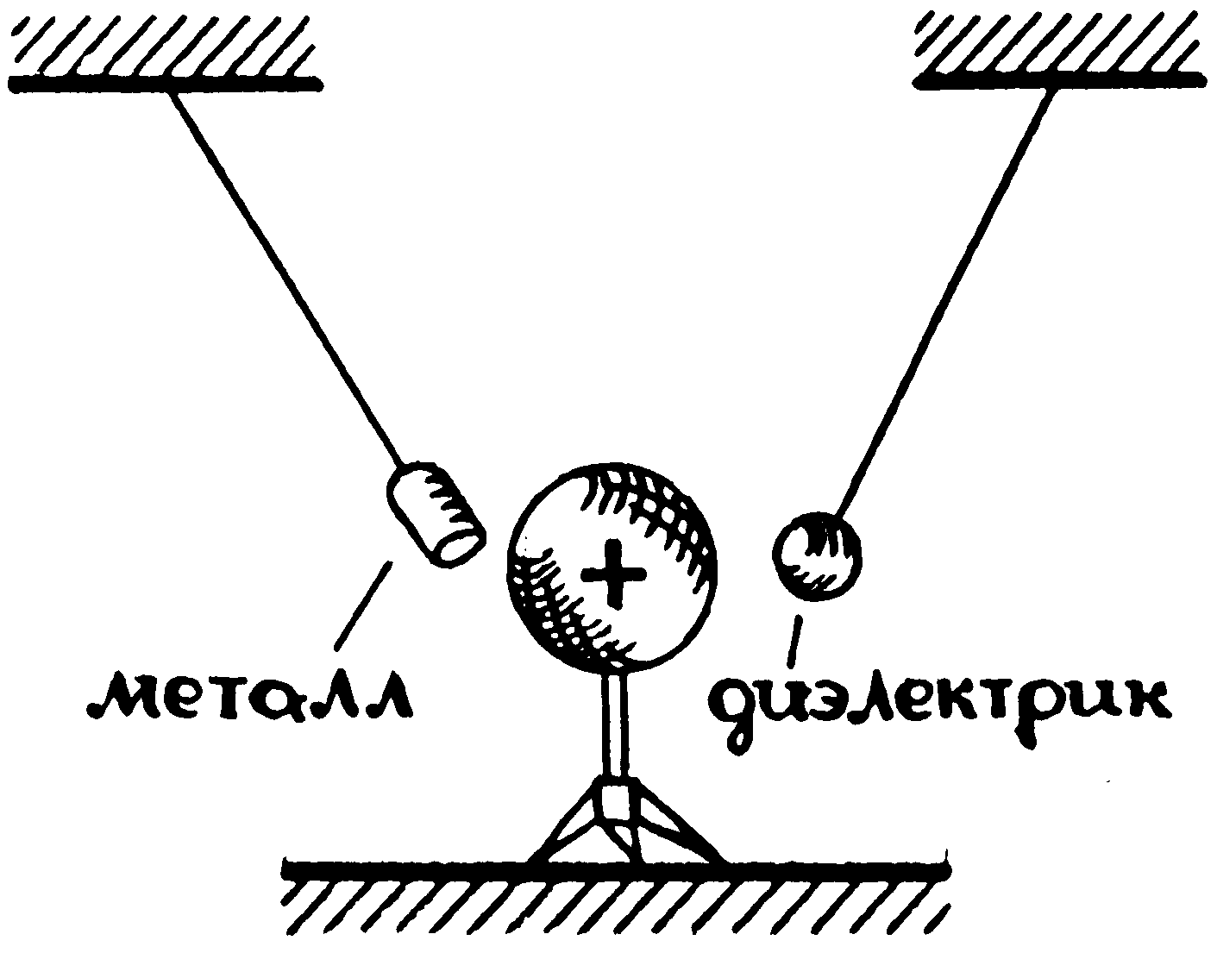
Все эти опытные данные можно объяснить, исходя из следующих соображений.
Во-первых, НАЗВАННЫЕ ЯВЛЕНИЯ ПРОТЕКАЮТ В ЭЛЕКТРИЧЕСКИХ ПОЛЯХ, СОЗДАННЫХ НАЭЛЕКТРИЗОВАННЫМИ ТЕЛАМИ.
Во-вторых, ВЕДУТ СЕБЯ ТЕЛА ТАК, КАК ЕСЛИ БЫ НА НИХ ПОЯВЛЯЛИСЬ ИЛИ ИЗМЕНЯЛИСЬ ЭЛЕКТРИЧЕСКИЕ ЗАРЯДЫ.
Возникает вопрос: ОТКУДА МОГУТ ВЗЯТЬСЯ НА ТЕЛАХ ЗАРЯДЫ, ЕСЛИ ЭТИ ТЕЛА НЕ СОПРИКАСАЮТСЯ НИ С КАКИМИ ДРУГИМИ ТЕЛАМИ?
Ответ очевиден: НИОТКУДА. Вероятно, под действием внешнего электрического поля что-то происходит с теми зарядами, которые имеются в любом теле. Можно предположить, что эти заряды перераспределяются внутри тела, создавая свое внутреннее электрическое поле.
Тогда, в результате сложения внутреннего и внешнего полей, возникает результирующее поле, отличное от первоначального значения внешнего поля.
Конкретно, этот механизм может выглядеть так. В проводниках имеются свободные заряды. В металлах – это электроны. В электрическом поле электроны, в силу своей легкоподвижности, будут двигаться до тех пор, пока не сравняются напряженности внешнего поля и поля заряженных частиц. Следовательно, следует ожидать, что внутри металла, или в области, ограниченной металлическим проводником, результирующее электрическое поле будет равно нулю.
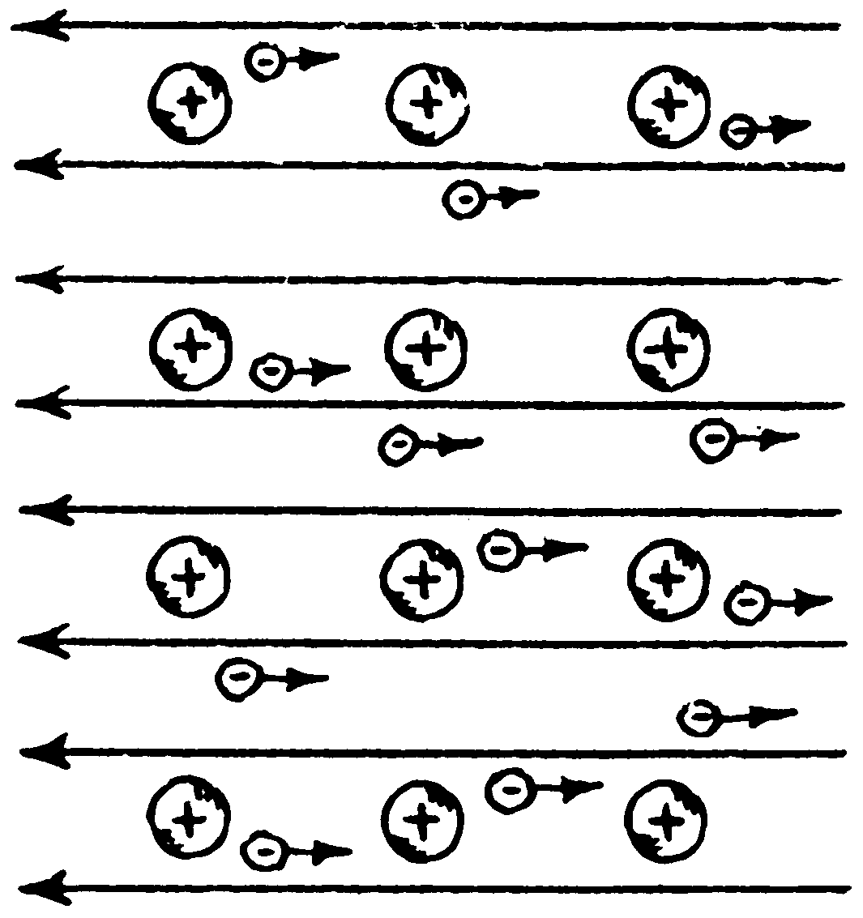
Это предположение проверяется экспериментально.
Если в электрическое поле поместить частички, способные в нем двигаться, то частички начнут перемещаться вдоль линий напряженности.
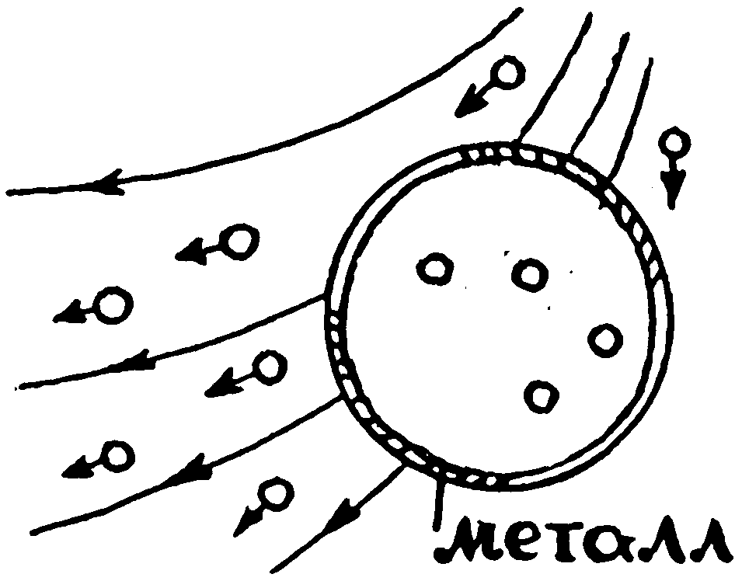
Ограничив некоторую область пространства, содержащую частички, металлическим кольцом, можно наблюдать, что движение частиц полностью прекращается.
ПРОВОДНИКИ ДЕЙСТВИТЕЛЬНО ОБЛАДАЮТ ЭКРАНИРУЮЩИМ ДЕЙСТВИЕМ ПО ОТНОШЕНИЮ К ЭЛЕКТРИЧЕСКОМУ ПОЛЮ.
Несколько иначе должны обстоять дела с диэлектриками, попавшими в электрическое поле, поскольку в них нет свободных заряженных частиц. Здесь механизм возникновения внутреннего поля может отличаться для диэлектриков, состоящих из полярных и неполярных молекул.
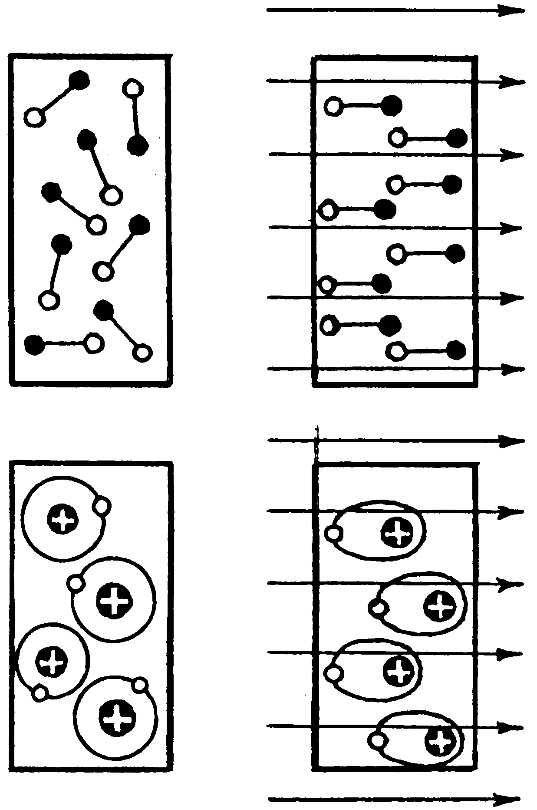
Если молекулы представляют собой образования со смещенными относительно их центров положительными и отрицательными зарядами, то во внешнем поле такие молекулы могут поворачиваться.
Если у молекул центры положительных и отрицательных зарядов совпадают, то они во внешнем поле могут деформироваться.
В обоих случаях внутри диэлектрика должно возникать поле, ослабляющее то поле, которое вызвало названные процессы.
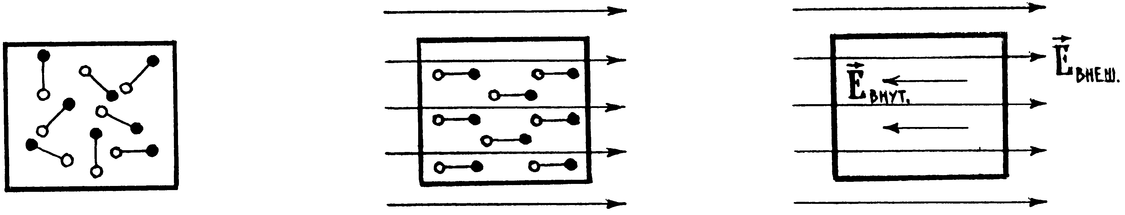
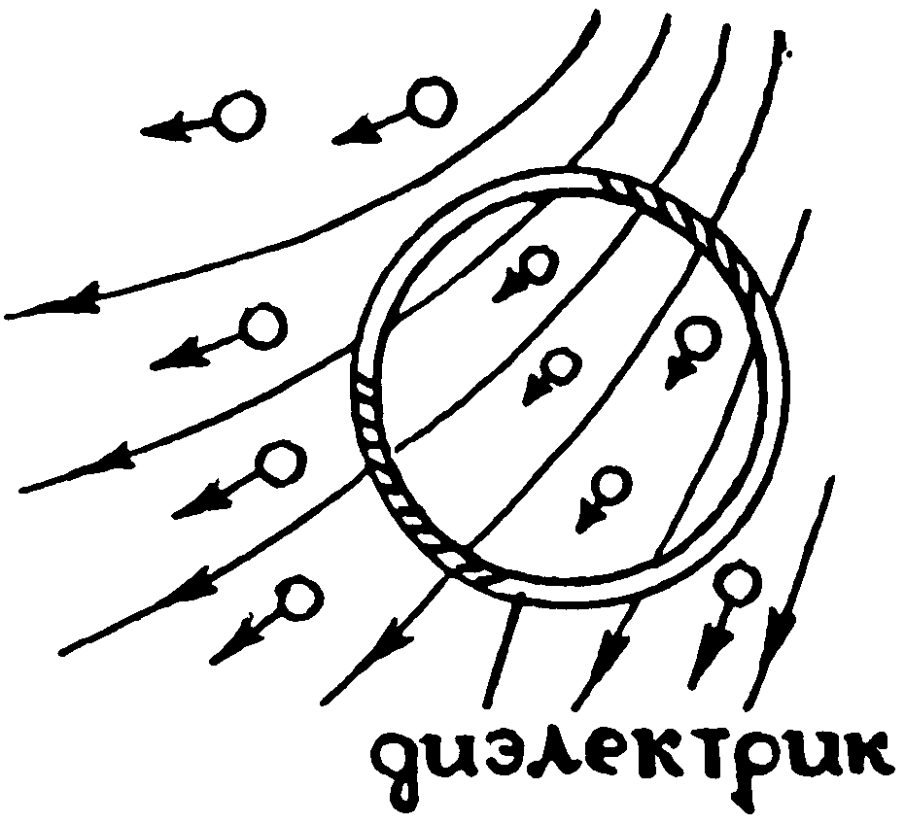
Если в опыте с частичками, движущимися в электрическом поле, ограничить некоторую область пространства кольцом из диэлектрика, то можно наблюдать, что интенсивность движения частиц в этой области несколько уменьшается.
Кроме того, проведя подобные рассуждения, можно предсказать результат еще одного опыта.
Если к висящей на нити объемной гильзе, изготовленной из металлической фольги, поднести заряженную, например, положительно, палочку, то гильза должна к палочке притянуться, так как электроны в поле, созданном палочкой, соберутся на том конце гильзы, который находится ближе к палочке.
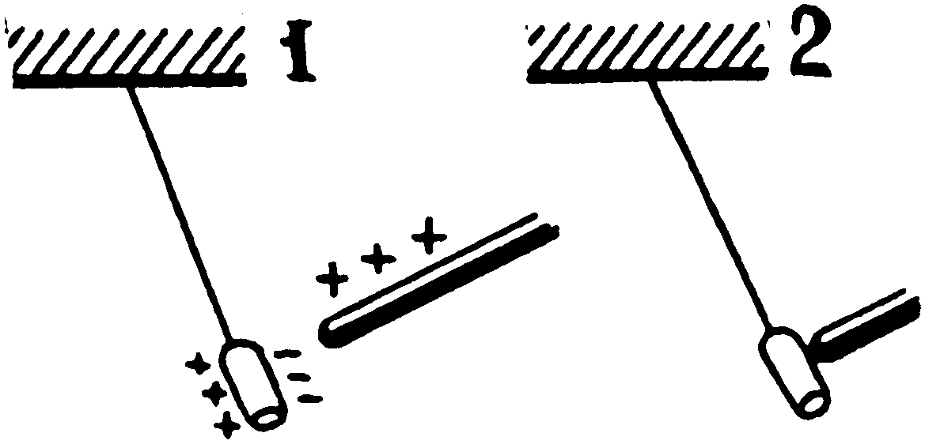
После соприкосновения тел, часть электронов с гильзы перейдет на палочку. Гильза, став положительно заряженной, оттолкнется от палочки.
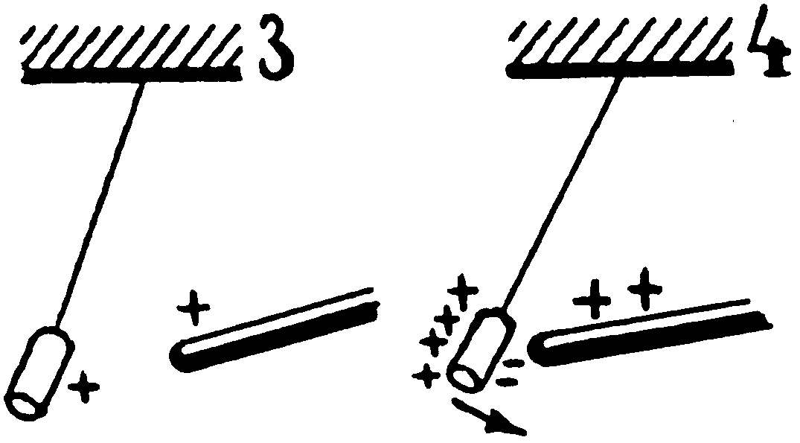
Но если палочку поднести очень близко к гильзе, то может наступить момент, когда сила притяжения оставшихся в гильзе отрицательных зарядов станет больше силы отталкивания положительных зарядов, так как последние должны находиться в гильзе на большем расстоянии от палочки, чем отрицательные заряды.
Эти предположения успешно подтверждаются экспериментально.
В целом, совпадение умозаключений с опытными данными говорит о правомерности рассуждений о поведении проводников и диэлектриков в электрическом поле.

§ 4. Применение электростатических явлений

Электростатические явления находят свое практическое применение. Так, явление электризации может быть использовано в технике, например, для очистки воздуха от пыли и частиц дыма с помощью электрофильтров, для равномерного распыления краски краскопультами, для копирования печатных материалов в электрокопировальных установках типа "Ксерокс", при изготовлении наждачной бумаги.
Экранирующее действие проводников в ряде случаев используется при электростатической защите от внешних электрических полей чувствительных электроизмерительных приборов.
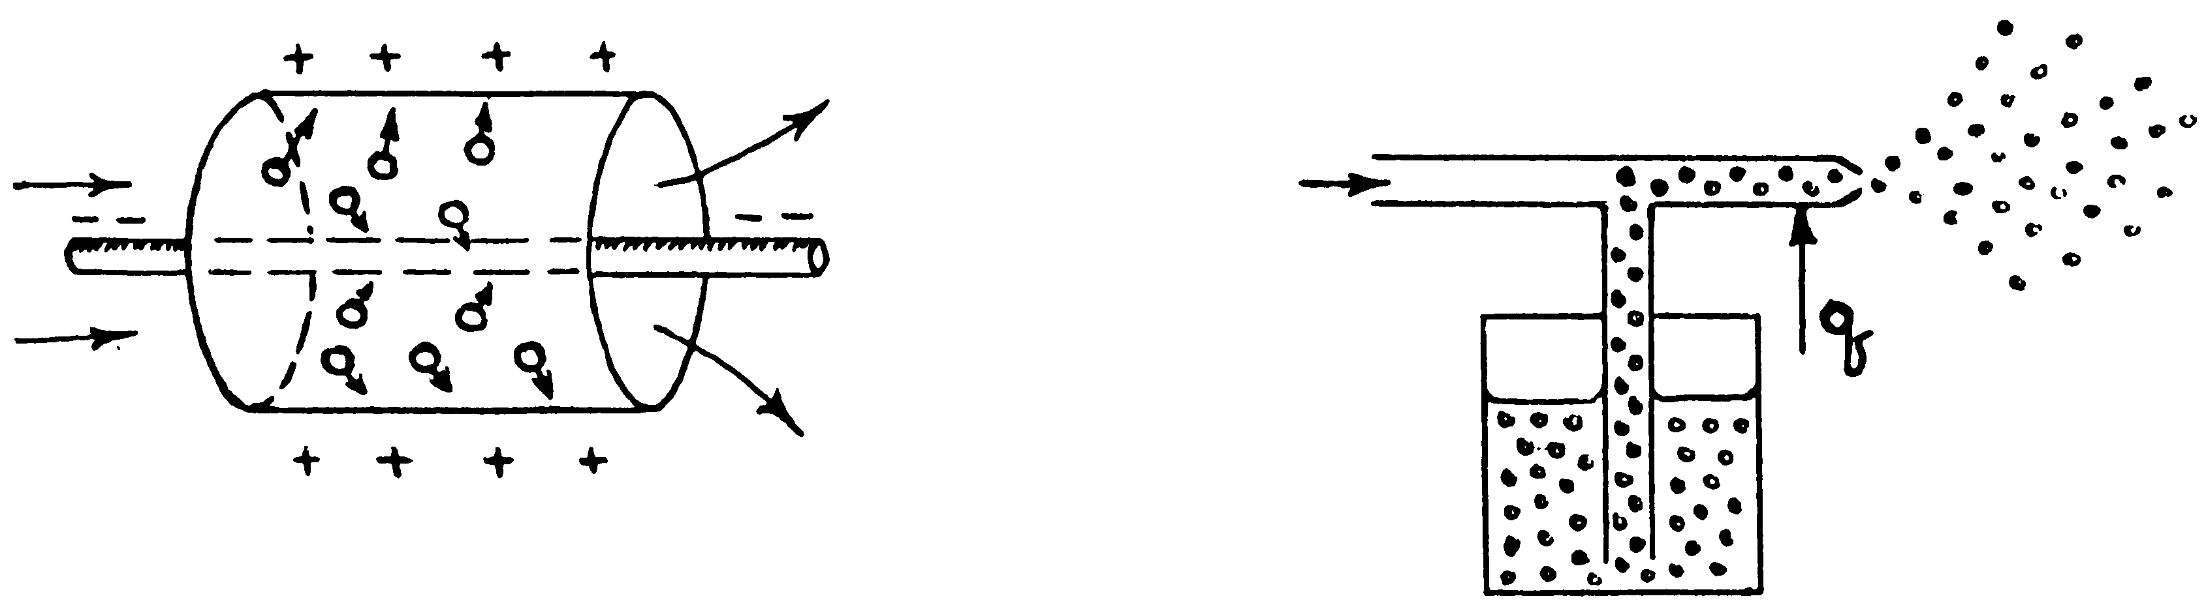
Металлическая сетка может надежно защитить особо огнеопасное помещение, например пороховой склад, от удара молнии.
Свойство избыточных электрических зарядов собираться на поверхности проводников используется в устройстве генератора Ван-дер-Граафа – машины для получения очень сильных электрических полей.
Многократно передавая внутренней поверхности полого проводника, небольшие порции заряда, удается на его внешней поверхности накопить заряд, величина которого принципиально ограничивается лишь изоляцией установки. Первоначальный заряд от его источника посредством щеток переносится на движущуюся замкнутую ленту, изготовленную из шелка или бумаги, и снимается с ленты также посредством щеток.
В то же время, явление электризации имеет и негативные проявления. В частности, с ним сталкиваются в типографиях при разматывании больших рулонов бумаги, на ткацких фабриках при перемотке нитей пряжи. Одной из мер, позволяющих бороться с вредным действием электризации в этих случаях, является повышение влажности воздуха в производственных помещениях. Предотвратить скапливание больших зарядов на емкостях, в которых перевозится или из которых переливается бензин, удается с помощью заземления этих емкостей.
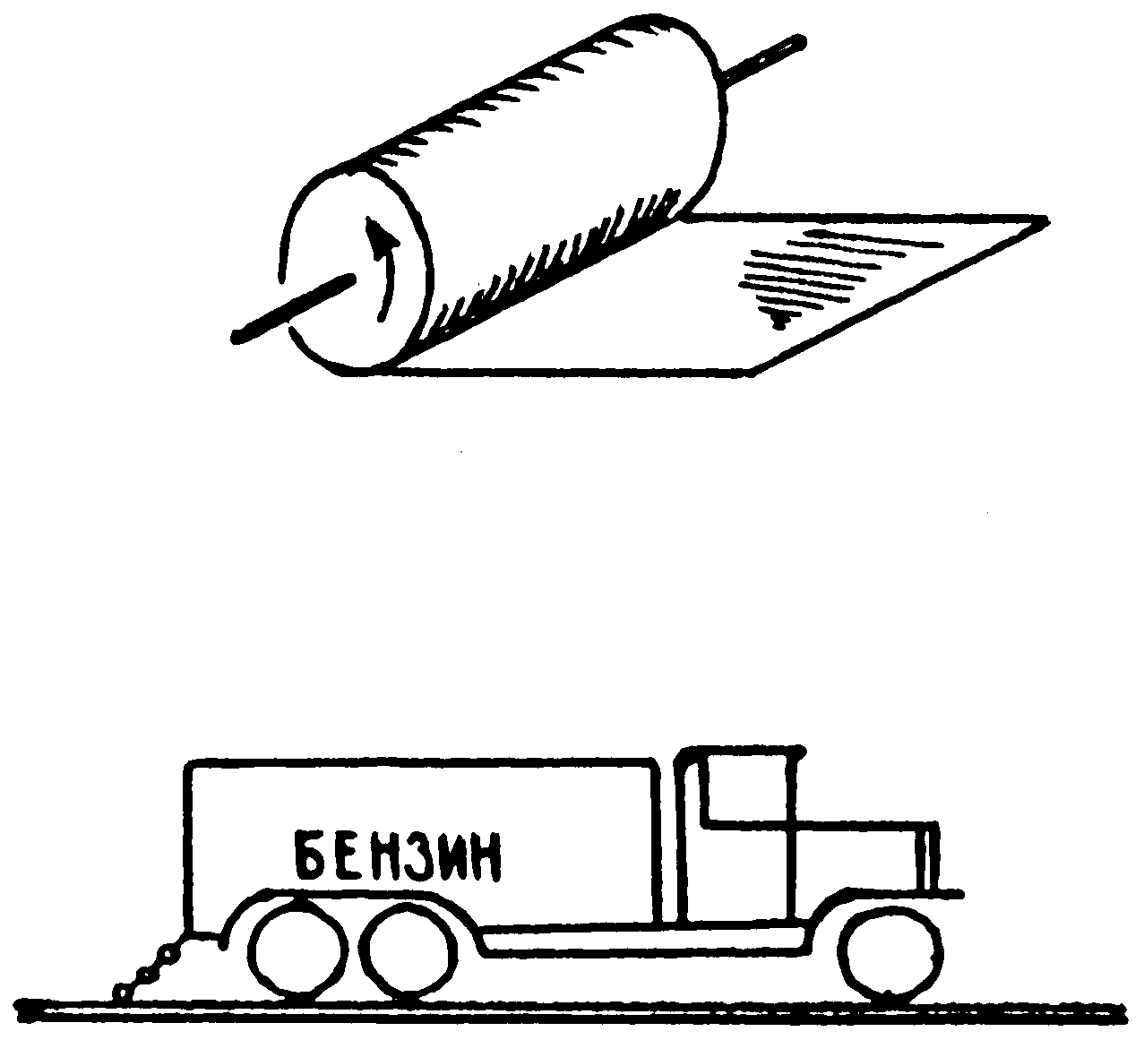

§ 5. Электроемкость

Если шару, закрепленному на стержне электрометра, сообщить заряд, шар приобретает некоторый потенциал. О величине потенциала можно судить по отклонению стрелки электрометра.
Если увеличивать заряд шара в два, три и более раз, то во столько же раз будет изменяться и его потенциал.
Отношение же заряда шара к его потенциалу во всех случаях будет оставаться одинаковым.
$$\begin{aligned}q\begin{matrix} & & & & \end{matrix}\begin{matrix} & \end{matrix}ϕ_{1} \\ q_{2}=2q_{1}\begin{matrix} & & & & \end{matrix}ϕ_{2}=2ϕ_{1} \\ q_{3}=3q_{1}\begin{matrix} & & & & \end{matrix}ϕ_{3}=3ϕ_{1}\end{aligned}$$
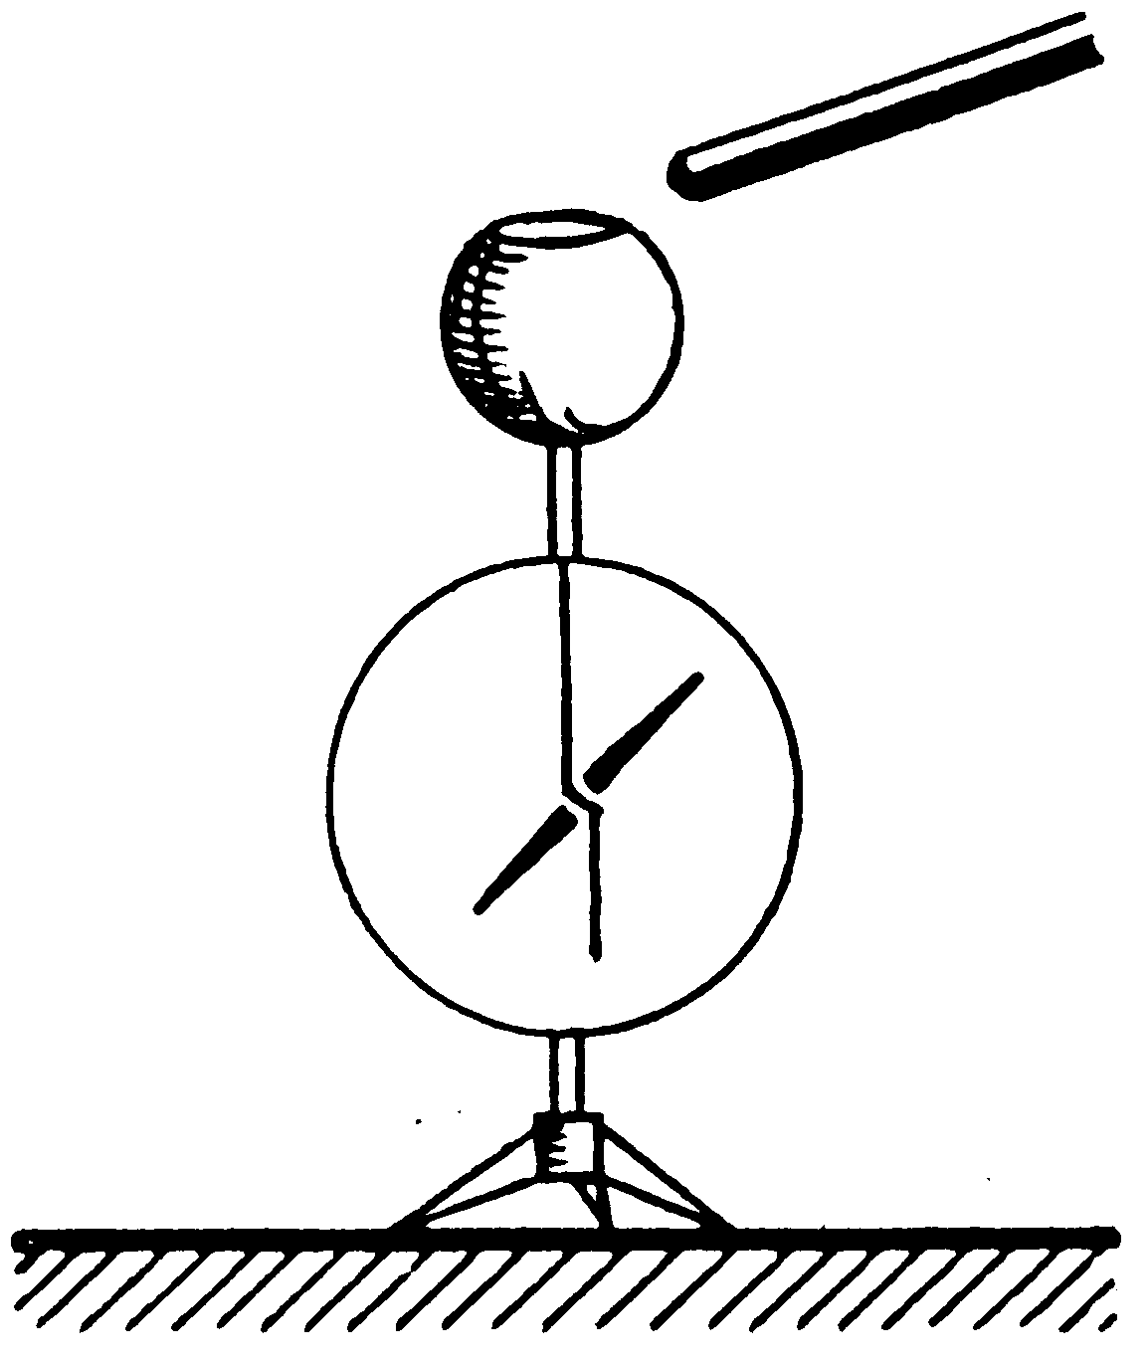

$$\frac{q}{j}=C_{1}$$
$$\begin{aligned}q\begin{matrix} & & & & \end{matrix}\begin{matrix} & \end{matrix}ϕ_{1^{}} \\ q_{2}=2q_{1}\begin{matrix} & & & & \end{matrix}ϕ_{2^{}}=2ϕ_{1^{}} \\ q_{3}=3q_{1}\begin{matrix} & & & & \end{matrix}ϕ_{3^{}}=3ϕ_{1^{}}\end{aligned}$$
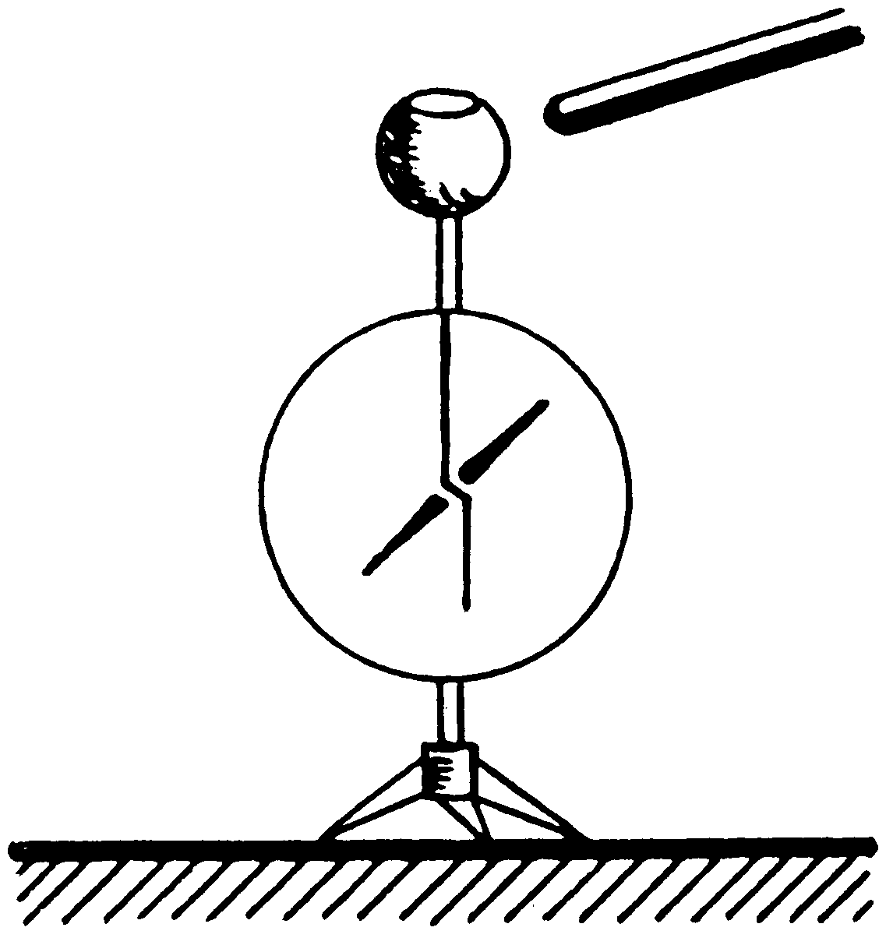

$$\frac{q}{ϕ^{}}=C_{2}$$
Аналогичная закономерность будет наблюдаться и для шара другого радиуса, с той лишь разницей, что численно отношение заряда этого шара к его потенциалу будет иным, нежели для первого шара.
Все рассуждения, приведенные для шаров, справедливы для тел любой конфигурации.
Физическая величина, равная отношению заряда тела к его потенциалу, называется ЭЛЕКТРОЕМКОСТЬЮ: $C=\frac{q}{j}$.
Электроемкость показывает, какой заряд надо сообщить телу, чтобы его потенциал изменился на 1 В.
Чтобы получить единицу электроемкости, надо в ее определяющее уравнение подставить единицы заряда 1 кулон и потенциала 1 вольт.
Получаем:
$\left[C\right]=\frac{1\text{æ}}{1å}=1Ô$.
Эта единица имеет собственное наименование 1Ф (1фарад).
На практике обычно применяются дольные единицы фарада – микрофарад, нанофарад, пикофарад.

§ 6. Конденсаторы

Система из двух проводников, расположенных на расстоянии, много меньшем их линейных размеров, называется КОНДЕНСАТОРОМ.
Под зарядом конденсатора понимают модуль заряда одной из его пластин.
В зависимости от конфигурации проводников, конденсаторы делятся на плоские, цилиндрические.
В зависимости от рода диэлектрика между обкладками – на воздушные, бумажные, керамические.
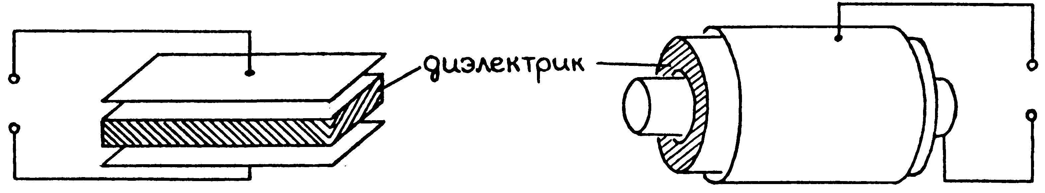
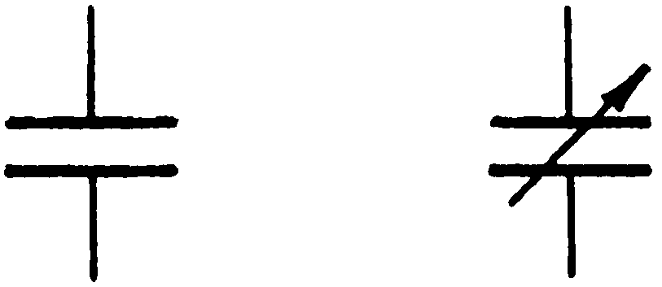
Соответственно, бывают конденсаторы постоянной и переменной емкости.

ЭЛЕКТРОЕМКОСТЬ плоского конденсатора прямо пропорциональна площади одной из его пластин, диэлектрической проницаемости среды, заполняющей конденсатор и обратно пропорциональна расстоянию между пластинами:
$$C=e_{0}e\frac{S}{d}$$
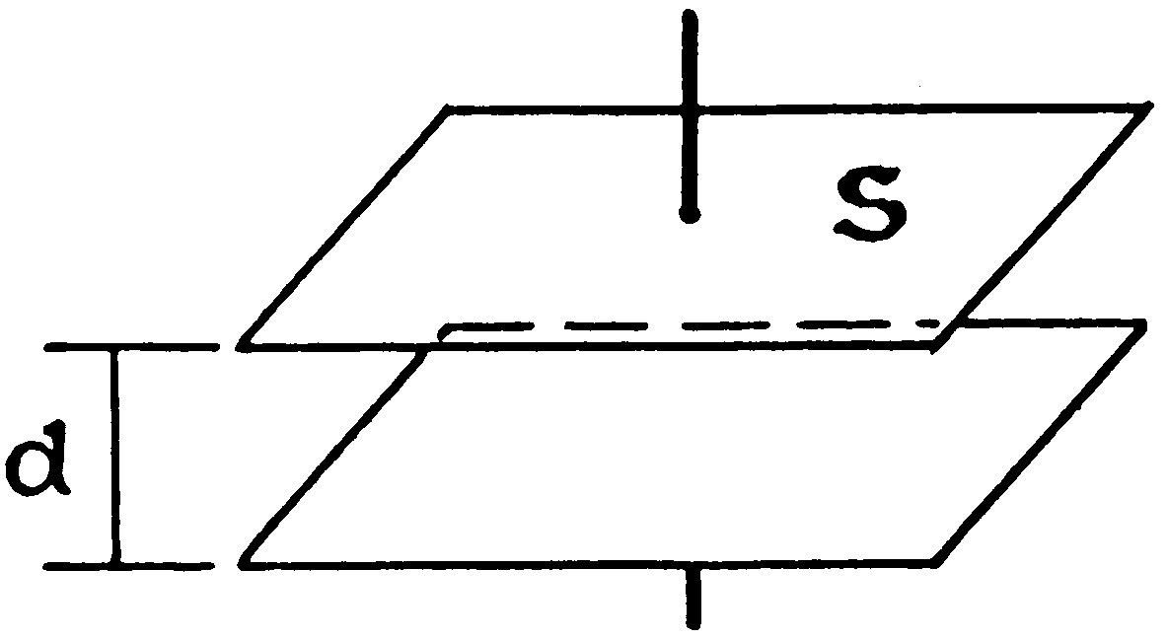
Коэффициент пропорциональности $e_{0}$ в формуле, выражающей зависимость электроемкости плоского конденсатора от его параметров – это ЭЛЕКТРИЧЕСКАЯ ПОСТОЯННАЯ. С ней мы уже встречались в законе Кулона.
Формула электроемкости плоского конденсатора позволяет вскрыть новый физический смысл этой величины.
ЭЛЕКТРИЧЕСКАЯ ПОСТОЯННАЯ – это физическая величина, численно равная электроемкости плоского воздушного конденсатора, с пластинами площадью 1 м², которые расположены на расстоянии 1 м друг от друга.
Чтобы получить единицу электрической постоянной, ее надо выразить из формулы электроемкости плоского конденсатора и в полученное выражение подставить единицы электроемкости – 1Ф, площади – 1 м², расстояния – 1 м.
Получаем: $\left[e_{0}\right]=1\frac{Ô}{}\text{.}$
Соединенные между собой последовательно или параллельно конденсаторы называются батареей конденсаторов.
При последовательном соединении средние обкладки соседних конденсаторов можно рассматривать как один проводник, заряжающийся через влияние. На этом проводнике одновременно возникают равные по величине, но противоположные по знаку заряды. Таким образом, заряд каждой пластины всех соединенных конденсаторов одинаков по величине, но разности потенциалов между обкладками конденсаторов различны:
$j_{1}−j_{2}=\frac{q}{C_{1}};$ $j_{2}−j_{3}=\frac{q}{C_{2}};$ $j_{3}−j_{4}=\frac{q}{C_{3}};$
Сложив эти равенства почленно, получаем:
$j_{1}−j_{4}=q⋅\left(\frac{1}{_{1}}+\frac{1}{_{2}}+\frac{1}{_{3}}\right)$.
Если рассматривать батарею как один конденсатор с емкостью С, то для всей батареи можно записать:
$ϕ_{1}−ϕ_{4}=\frac{q}{C}$.
Сопоставляя эту формулу с предыдущей, имеем:
$\frac{1}{}=\frac{1}{_{1}}+\frac{1}{_{2}}+\frac{1}{_{3}}$.
Обратная величина электроемкости батареи последовательно соединенных конденсаторов, равна сумме обратных величин электроемкостей конденсаторов, составляющих батарею.
При параллельном соединении разности потенциалов на обкладках конденсаторов одинаковы, а заряды обкладок различны:
$$q_{1}=C_{1}⋅Dj;\begin{matrix} & \end{matrix}q_{2}=C_{2}⋅Dj\begin{matrix} & \end{matrix}q_{3}=C_{3}⋅Dj$$
Общий заряд одноименно заряженных пластин будет равен:
$$q=q_{1}+q_{2}+q_{3}=\left(C_{1}+C_{2}+C_{3}\right)⋅Dj\text{.}$$
Рассматривая батарею как одни конденсатор с емкостью С, можно записать для всей батареи:
$q=CDj$.
Сопоставляя эту формулу с предыдущей, имеем:
$$=_{1}+_{2}+_{3}$$
электроЕмкость батареи параллельно соединенных конденсаторов равна сумме электроемкостей всех входящих в батарею конденсаторов.
Конденсатор способен долгое время удерживать на своих обкладках заряды, которые, протекая по электрическим цепям, могут совершать работу.
Следовательно, ЗАРЯЖЕННЫЙ КОНДЕНСАТОР ОБЛАДАЕТ ЭНЕРГИЕЙ. Эту энергию, в зависимости от условий поставленной задачи, можно выразить через электроемкость конденсатора, заряд на его обкладках или напряжение между ними в различных сочетаниях этих величин.
$$W=\frac{{\text{CU}}^{2}}{2}=\frac{q^{2}}{2C}=\frac{\text{qU}}{2}$$
Конденсаторы находят широкое применение в электро- и радиотехнике. Использование конденсаторов основано на его основных свойствах.
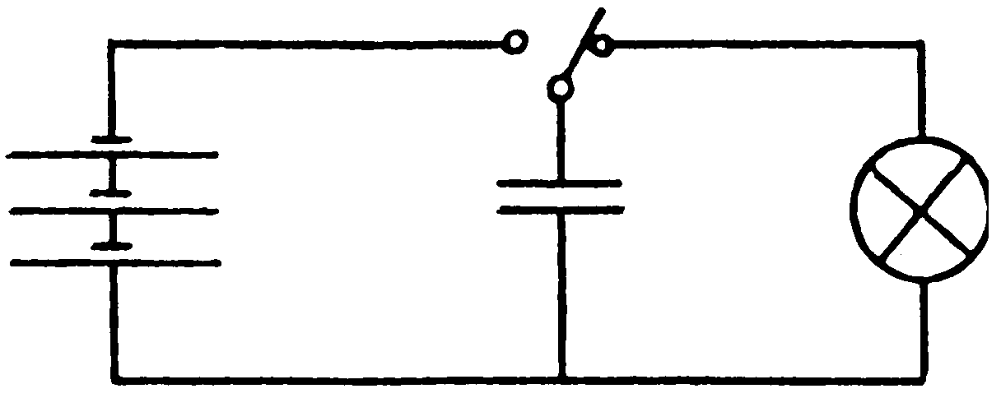
Например, они могут выступать в качестве накопителей электроэнергии, разделителей постоянного и переменного токов.
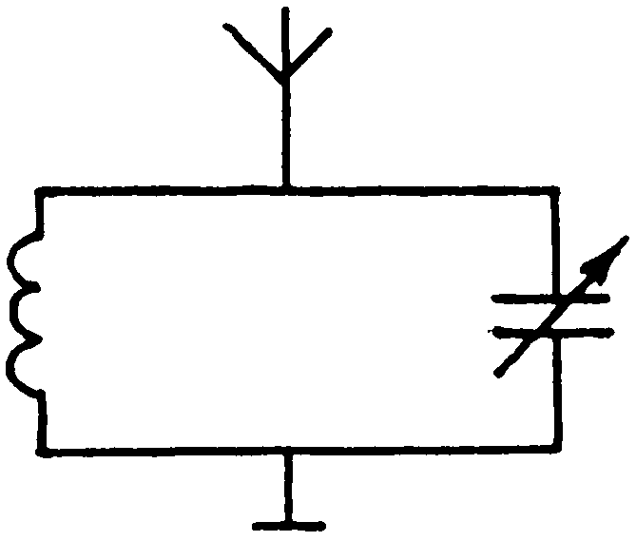
В радиотехнике конденсаторы, как элементы единой системы, называемой КОЛЕБАТЕЛЬНЫМ КОНТУРОМ, используются для настройки ее на определенную волну.

ПРИМЕРЫ РЕШЕНИЯ ЗАДАЧ

Задача № 1
Два точечных одноименных заряда, величиной q = 5 нКл каждый, находятся на расстоянии 3 см друг от друга.
С какой силой и по какому направлению будут действовать эти заряды на такой же по величине положительный заряд, находящийся от каждого из них на расстоянии 3 см?
Каковы будут величина и направление этой силы, если первые два заряда разноименные?
Решение:
Одноименные заряды будут действовать с силой
$$\begin{aligned}F_{1}=k\frac{q^{2}}{R^{2}}⋅\sqrt{3;} \\ F_{1}=9⋅{\text{10}}^{9}\frac{í⋅^{2}}{{\text{æ}}^{2}}⋅\frac{\text{25}⋅{\text{10}}^{−\text{18}}{\text{æ}}^{2}}{9⋅{\text{10}}^{−4}^{2}}⋅1,7=\text{425}\text{í}\text{.}\end{aligned}$$

Разноименные заряды будут действовать с силой
$$\begin{aligned}F_{2}=k\frac{q^{2}}{R^{2}}⋅F_{2}=9⋅{\text{10}}^{9}\frac{í⋅^{2}}{{\text{æ}}^{2}}⋅\frac{\text{25}⋅{\text{10}}^{−\text{18}}{\text{æ}}^{2}}{9⋅{\text{10}}^{−4}^{2}}=\text{250}\text{í}\text{.}\end{aligned}$$

Задача № 2
В электрическом поле, образованном двумя вертикально расположенными пластинами, разгоняется электрон. Начальная скорость электрона равна нулю. Ускоряющее напряжение U₀ = 1 кВ.
Вылетев через отверстие за пределы вертикальных пластин, электрон попадает в пространство между горизонтально расположенными пластинами. Длина этих пластин L = 10 cм, расстояние между ними x = 2 см.
Какое напряжение U надо приложить к горизонтально расположенным пластинам, чтобы электрон не смог вылететь за их пределы?

Решение:
Прежде чем начать решать задачу, несколько уточним ее условие. Если бы не было напряжения между горизонтальными пластинами, то электрон, продолжал бы двигаться прямолинейно и беспрепятственно покинул их пределы.
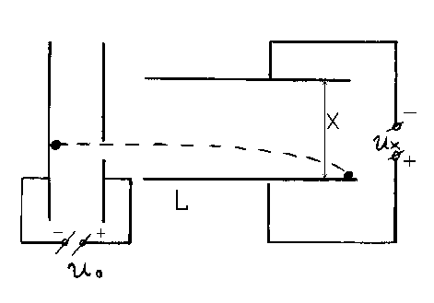
Но если на пластины подается какое-то напряжение, траектория движения электрона искривляется.
Пусть нижняя пластина заряжена положительно, а верхняя отрицательно. Создается электрическое поле, вектор напряженности которого направлен снизу вверх. Электрон начинает приближаться к нижней пластине. Чем больше напряжение между пластинами, тем сильнее искривляется траектория электрона. При каком-то напряжении электрон попадет на край нижней пластины. Ясно, что при большем напряжении электрон будет попадать на саму пластину.
Если найти напряжение, при котором электрон ударяется о край пластины, то при любом напряжении, большем найденного, электрон не покинет их пределы.
Данную задачу можно разбить на две, относительно независимые задачи: о движение электрона в поле вертикально расположенного конденсатора и на движение в поле горизонтально расположенного конденсатора.
Подзадача 1
Поле вертикально расположенных пластин.
Применим к описанию движения электрона энергетический подход.
В электрическом поле электрон разгоняется и к моменту вылета из отверстия в пластине приобретает некоторую скорость и кинетическую энергию Ек. Эта энергия приобретается за счет совершения работы электрическим полем. Работа равна изменению кинетической энергии электрона. Начальная кинетическая энергия электрона равна нулю, значит работа равна кинетической энергии, которую электрон приобрел к моменту вылета из конденсатора: А = Ек.

e v
v₀ = 0

- +
U₀
Работа поля по перемещению заряженной частицы из одной точки в другую равна произведению заряда электрона на напряжение:
А=$e⋅U_{0}$; $_{\text{}\text{.}}=m⋅J\frac{\begin{matrix}{}^{2}\end{matrix}}{2}$
Приравняем правые части уравнений:
$e⋅U_{0}=\frac{m⋅J^{\begin{matrix}2\end{matrix}}}{2}$.
Полученное равенство позволяет найти скорость электрона к моменту его вылета за пределы вертикально расположенных пластин:
$J=\sqrt{\frac{2{\text{eU}}_{0}}{m}}$.
Подзадача 2
Электрон, летящий горизонтально со скоростью $J$, влетает в электрическое поле, вектор напряженности которого направлен вертикально.
Двигаясь в этом поле, электрон проходит путь L и попадет в край пластины. При этом он снижается на расстояние x/2.
Движение электрона в электрическом поле конденсатора аналогично движению тела в поле тяжести, если тело брошено горизонтально.
Тело, брошенное горизонтально, в поле тяжести движется по ветке параболы. Вероятно, электрон тоже движется по ветке параболы.
Если на тело действует сила, то она сообщает телу ускорение. В данном случае – это какое-то ускорение $\vec{a}$.

X x/2 -

U
+
F a

Сложное движение по параболе можно рассматривать как сумму двух независимых движений по горизонтали и по вертикали.
По горизонтали тело движется с постоянной, а по вертикали с переменной по величине скоростью.
Выбираем инерциальную систему отсчета. Точку отсчета совмещаем с положением электрона, когда он попадает в электрическое поле. В этот же момент начинаем отсчитывать время. Совмещаем с данной точкой систему координат. Одну ось направляем горизонтально, другую вертикально.
Учитывая, что время движения электрона по горизонтали равно времени падения его на нижнюю пластину, записываем: $t_{}=t_{}$.
Время движения по вертикали может быть найдено из кинематического уравнения, связывающего ускорение и перемещение электрона в вертикальном направлении: $\frac{x}{2}=\frac{a⋅t_{}^{2}}{2}$
Время движения по горизонтали: $t_{}=\frac{L}{J}$,
где L – пройденный путь, $J$– скорость электрона (она найдена в первой подзадаче).
Ускорение сообщается силой: $a=\frac{F}{m}$.
Сила выражается через заряд электрона и напряженность электрического поля: $F=e⋅E$.
Напряженность электрического поля между пластинами связано с напряжением, приложенным к ним: $E=\frac{U}{x}$, где x – расстояние между пластинами.
Производя последовательные подстановки, найдем неизвестное напряжение U: $U=\frac{m}{e}⋅\frac{x^{2}⋅J^{\begin{matrix}2\end{matrix}}}{L^{2}}$; $U=\frac{2x^{2}}{L^{2}}U_{0}\text{.}$

Задача № 3
Плоский воздушный конденсатор имеет электроемкость С и заряжен до напряжения U. Какую работу надо совершить, чтобы увеличить расстояние между его обкладками вдвое?
Решение:
При увеличении расстояния между обкладками в два раза, в два раза уменьшается электроемкость конденсатора. Так как при этом заряд на пластинах не изменяется, в два раза увеличивается напряжение между ними. Следовательно:
$$A=DW=\frac{\frac{C}{2}⋅{\left(2U\right)}^{2}}{2}−\frac{{\text{CU}}^{2}}{2}=\frac{{\text{CU}}^{2}}{2}\text{.}$$

Задача № 4
Конденсатор электроемкостью 3 мкФ заряжен до напряжения 300 В, а конденсатор электроемкостью 2 мкФ – до 200 В. После зарядки конденсаторы соединили одноименными полюсами. Какое напряжение установится между обкладками конденсаторов после соединения?
Решение:
Так как конденсаторы соединены параллельно, их общая электроемкость равна: С = С₁ + С₂ .
Так как соединялись одноименные обкладки, то искомое напряжение равно: $U=\frac{q}{C}=\frac{q_{1}+q_{2}}{C_{1}+C_{2}}\text{.}$
Так как $q_{1}=C_{1}U_{1};\begin{matrix} & \end{matrix}q_{2}=C_{2}U_{2},$ то $\begin{aligned}U=\frac{C_{1}U_{1}+C_{2}U_{2}}{C_{1}+C_{2}}\text{.} \\ U=\text{260}å\text{.}\end{aligned}$

Задача № 5
Найти емкость батареи конденсаторов. Емкость каждого конденсатора равна С.
L 1
К
М 2 N 3 P

4 5 6
A
B D F
Если принять потенциалы точек A,B,D,F за ноль, а потенциал точек K,L,M за U, то потенциал точки N будет, по крайней мере, не больше U, а потенциал точки P – не больше потенциала точки N.
$q_{1}=C\left(U−y\right),q_{2}=C\left(U−x\right),q_{3}=C\left(x−y\right),q_{4}=\text{CU},q_{5}=\text{Cx},q_{6}=\text{Cy}\text{.}$Обозначим потенциал точки P через x, а потенциал точки N через y. Тогда $U≥x≥y≥0$.
$\begin{aligned}q_{2}=q_{3}+q_{5},\begin{matrix} & \end{matrix}q_{6}=q_{1}+q_{3},\text{то} \\ C\left(U−x\right)=C\left(x−y\right)+\text{Cx}, \\ C\left(U−y\right)+C\left(x−y\right)=\text{Cy}\end{aligned}$Так как

Решение системы уравнений дает:
$\begin{aligned}x=y=\frac{U}{2}\text{.} \\ q=q_{4}+q_{5}+q_{6}=\text{CU}+C\frac{U}{2}+C\frac{U}{2} \\ C_{\text{батареи}}=\frac{q}{U}=2C\text{.}\end{aligned}$

Задачи для самостоятельного решения

Задача № 1
На расстоянии R друг от друга находятся два свободных заряда q и 4q.
Где и какой заряд надо поместить, чтобы вся система находилась в равновесии?

Задача № 2
Управляющие пластины электронно-лучевой трубки длиной 5 см расположены горизонтально на расстоянии 10 мм друг от друга. На пластины подано постоянное напряжение 50 В. На расстоянии 5 мм от нижней пластины в пространство между пластинами параллельно им влетает электрон со скоростью 20000 км/с.
На какое расстояние от первоначального направления сместится электрон к моменту вылета из пространства между пластинами?

Задача № 3
Между обкладками плоского конденсатора находится пластинка из диэлектрика. Электроемкость конденсатора равна С, его заряд q, диэлектрическая проницаемость материала пластинки $ε$.
Какую работу нужно совершить, чтобы вытащить пластинку из конденсатора? (Трение между удаляемой пластинкой и обкладками не учитывать).

Задача № 4
Конденсатор емкостью 3 мкФ заряжен до напряжения 300 В, а конденсатор емкостью 2 мкФ – до 200 В. После зарядки конденсаторы соединили разноименными полюсами. Какое напряжение установится между обкладками конденсаторов после соединения?

Задача № 5
Проводник электроемкостью С₁ = 10⁻⁵ мкФ заряжен до потенциала 6000В, а проводник электроемкостью С₂ = 2 . 10⁻⁵ мкФ – до потенциала 12000В. Расстояние между проводниками велико по сравнению с их размерами.
Какое количество тепла выделится при соединении этих проводников проволочкой?

